

REQUISITO
APP DE INVENTARIO CÍCLICO

- OBJETIVO
Garantir a efetividade e assertividade na contagem de inventário cíclico, com bases offline e possibilitar que esta operação seja realizada com o estoque em movimentação.

- PROCESSOS ENVOLVIDOS
Gestão de Estoque e M&A

- REQUISITO FUNCIONAL
- Upload de Arquivos

O aplicativo deve permitir o upload da base de endereços, quantidades, validades e descrição dos produtos disponíveis no WMS operante, e também deve ser permitido a inserção da base por agrupamento de endereços (ruas), e para extração o padrão de CSV/XLSX para que seja possível importações para excel.
- Query view para upload.

Para o upload da base, deverá seguir o seguinte padrão:
- Plano de Contagem
Após a inserção da base, o aplicativo deverá gerar a primeira contagem automaticamente, as contagens deverão ser permitadas até sua terceira geração, e devem ser divididas em dois lotes, sendo lote com o lado impar da rua e lote com os endereços pares da rua, sendo comparadas com a contagem anterior, Exemplo:
1° Contagem: a base utilizada para a comparação deve ser o upload realizado, se equivalentes deve ser finalizada o endereço contado, nos endereços que forem divergentes (data, quantidade ou validade) será gerada uma próxima contagem.
2° Contagem: a base utilizada para comparação deve ser a primeira contagem, se equivalentes deve ser finalizada o endereço contado, nos endereços que forem divergentes (data, quantidade ou validade) será gerada uma próxima contagem.
3° Contagem: a base utilizada para comparação deve ser a segunda contagem, o resultado dessa contagem deve se sobrepor sobre as demais contagens realizadas.

- Visão operação
Autenticação de Usuários
O sistema deve solicitar o login (Produtivo) e a senha para acessar o App de inventario cíclico. O usuário deve estar cadastrado no sistema Consinco e caso haja necessidade de alteração de senha deve ser realizada também via WMS.
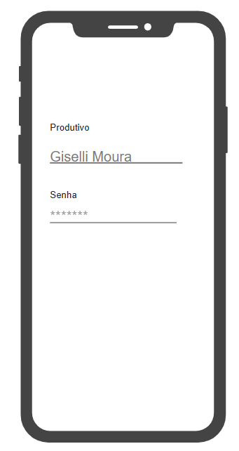

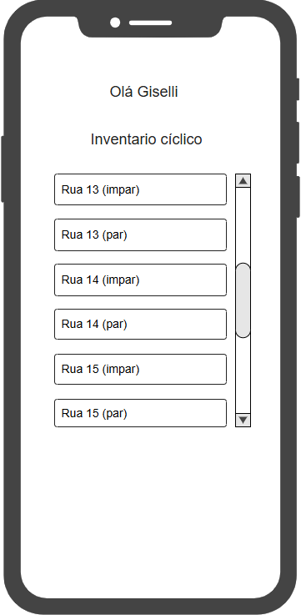
Após o login inicial, o colaborador será direcionado para a tela de seleção de ruas para contagem, onde será possivel a seleção de qual rua o colaborar irá contar, nesta aba deve ser vinculados o horário de início da contagem e horário de finalização por posição, para extração e sua análise.

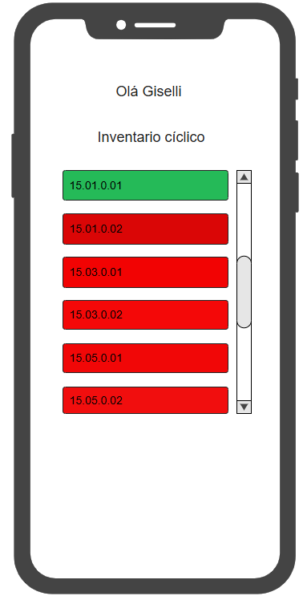
Em seguida, o colaborador terá a visão de todos os endereços disponíveis para realização da contagem, quando a contagem for realizada no endereço disponível haverá alteração de cor para verde, e os endereços que não foram realizados permaneceram na cor vermelha.
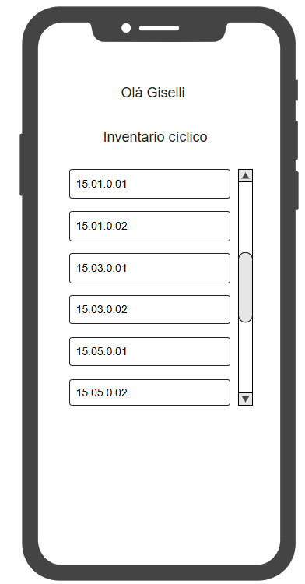

Após clicar no endereço o colaborador será direcionado para a tela de contagem, para iniciar a operação deverá bipar o endereço e o item, se for bipado o código referente a caixa o endereço será contado por caixa, se for bipado o código referente a unidade o endereço será contado por unidade, se for bipado o item errado, não será permitido a contagem do endereço. Estarão disponíveis para preenchimento os campos de produto, quantidade e validade, após o preenchimento de todos os campos será enviado automaticamente para o proximo endereço, e salvando as informações na base.
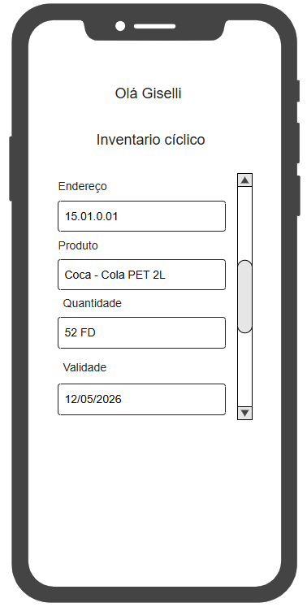
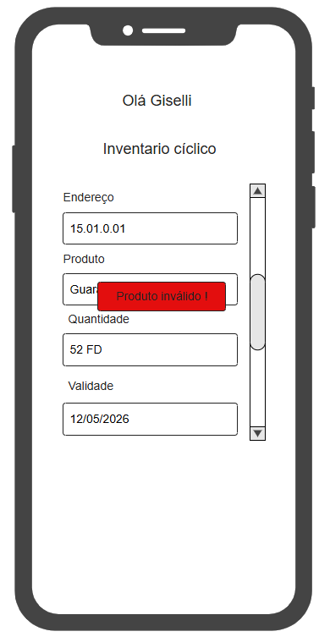

Após a realização de contagem de todos os endereços disponibilizados no plano, aparece o icone de “finalizar contagem”, para encerramento do plano, o mesmo produtivo não deverá ser permitido para realização de segunda e terceira contagem.
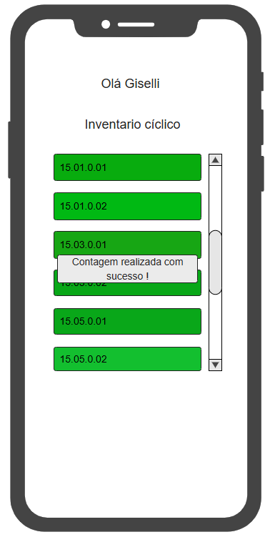
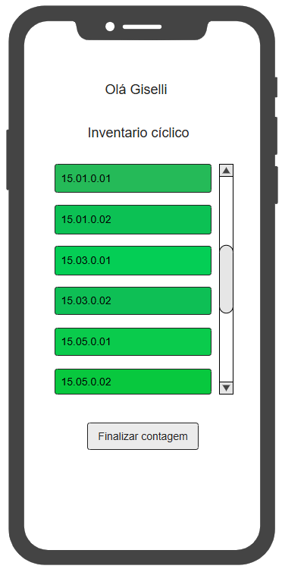

- Extração de relatórios
- Relatorio Sintetico
Após a finalização da contagem, o arquivo deverá ser exportado com as seguintes informações:
Quais endereços foram contados.
Quais foram as divergências apontadas, como quantidade e validade.
Quantas contagens foram geradas por endereço.
Qual o valor essa positivação ou negativação causará
- Relatorio analítico
Para a extração do relatorio analítico deve conter as seguintes informações :
Produtivos para acompanhamento.
Inicio e fim da contagem realizada.

Quantidade de volumes que foram contados.
Comparativo das contagens anteriores.
- Altetação por divergencia apontadada na contagem:
Vermelho: quantidade contada.
Azul: validade apontada divergente.
Sem alterações de cores: nenhuma divergencia apontada.

Usuario master
Inserção de produtivos disponiveis
Para inserção de usuarios para contagem deverá ser habilitado por um usuario dentro do app de inventario cíclico, para que seja evitado acesso a colaboradores não treinados para executar a atividade.
Elaboração da base de contagem.
A base para contagem do inventario cíclico deve ser possivel ser alterada e realizar o upload com as alterações (endereços que deverão ser contados) para o aplicativo.

